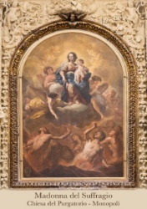
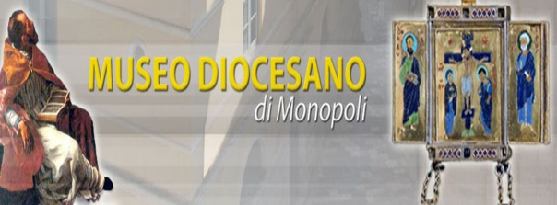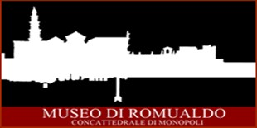
Confraternita Nostra
Signora del Suffragio
Chiesa del Purgatorio

VISITE DI PRIMAVERA AI MUSEI ED ALLE CHIESE DI MONOPOLI
SABATO 22 E DOMENICA 23 MARZO

Comunicato stampa

Sabato 22 e domenica 23 marzo, in occasione delle GIORNATE FAI DI PRIMAVERA il Museo Diocesano di Monopoli, il Museo di Romualdo – Concattedrale di Monopoli, la Chiesa del Purgatorio, amplieranno gli orari di apertura, per consentire ai visitatori di fruire di un’offerta culturale più ricca e conoscere meglio il patrimonio della città.
Il Museo di Romualdo sarà aperto dalle ore 9.00 alle ore 13.00 e dalle ore 16.00 alle ore 19.00
Il Museo Diocesano sarà aperto dalle 10,00 alle 13.00 e dalle ore 16,30 alle ore 20.00
La Chiesa del Purgatorio sarà aperta dalle ore 9.00 alle 12.00 e dalle 16.00 alle 20.00; sabato pomeriggio resterà interdetta alla visita durante la Santa Messa dalle ore 17.00 alle ore 18.00.
Il FAI, Gruppo Sud Est Barese con sede a Monopoli, propone la visita all’Oratorio della Confraternita del Santissimo Sacramento ed alla cripta, che è compresa, insieme alle importanti testimonianze archeologiche, nel percorso del Museo di Romualdo.
La sinergia attivata tra i due musei di Monopoli, la Confraternita del Purgatorio, la Confraternita del Santissimo Sacramento, il gruppo FAI del Sud-est barese, il Conservatorio “N. Rota” di Monopoli, la Ditta Apulia Culture, consentirà di creare momenti di approfondimento della storia, dell’archeologia, dell’arte, della musica.

Museo Diocesano di Monopoli, via Cattedrale 26, 70043 Monopoli Tel. +39.080.748002
E-mail: museodiocesanodimonopoli@gmail.com FB: Museo Diocesano di Monopoli

